Mgr.Iva Štancíková
Matematika 4.ročník
Matematika a její aplikace
VY_32_INOVACE_pisemnedeleninasobeni_09

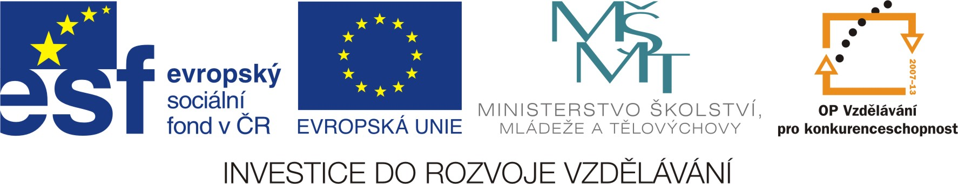

81 82 83 84 85 86 87 88 89 90
B= 800 : 8 – 60 : 5
D = 37. 73 – 523. 5
E = 25 .5 – 7. 5
L = 50 . 5 – 83 . 2
O = 480 : 6 + 450 : 90
O = 120 : 8 + 9 . 8
Ř = (650 – 570) + 63 : 7
Š = 328 : 8 + 7 . 6
V = ( 70 . 2 – 8 . 8 )+ 5
Y = 576 : 9 + 126 : 7

Řešení: vyšlo dobře
Žáci vypracují jednotlivě příklady z tabule, pak společně kontrolují tajenku.
B= 800 : 8 – 60 : 5
D = 37. 73 – 523. 5
E = 25 .5 – 7. 5
L = 50 . 5 – 83 . 2
O = 480 : 6 + 450 : 90
O = 120 : 8 + 9 . 8
Ř = (650 – 570) + 63 : 7
Š = 328 : 8 + 7 . 6
V = ( 70 . 2 – 8 . 8 )+ 5
Y = 576 : 9 + 126 : 7

